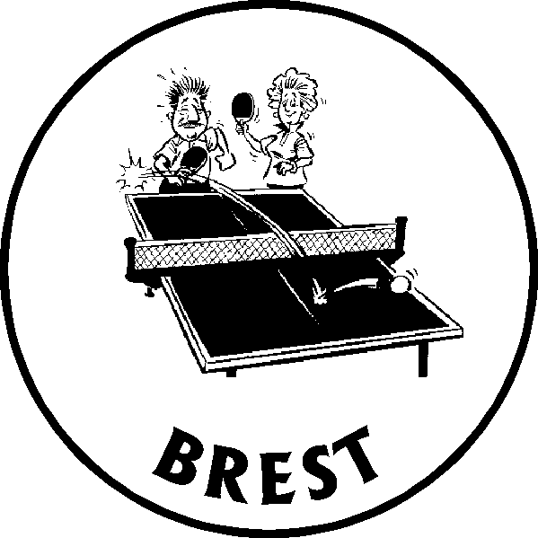
Občanské sdružení BREST
z pověření RC ASPV Brno-město

Závazná přihláška
(odevzdejte do 10.4.2007)

Otevřený turnaj přeboru jednotlivců BREST 2007

konaný 14. 4. 2007 v hale MS Brno, Vojtova 12

Družstvo……………………………hrající…………ligu skupinu…. mužů - žen

Uveďte čitelně jméno a označte soutěž, kterou bude závodník hrát:

 | Příjmení a jméno | A | B | C | D | E | F
1

2

3

4

5

6

7

Jméno osoby přihlašující závodníky:…………………………………………tel.: ………………………

V případě nedostavení se přihlášeného závodníka bez včasné omluvy
(12.4. do 10,oo hod) uhradí pokutu Kč 100,-

V Brně………………………2007

……………………………………
podpis vedoucího družstva

